**抗インフルエンザウイルス薬の備蓄**

**【概要】**

　〇 国方針（健感発0701第１号　令和４年７月１日　厚生労働省健康局結核感染症課長）に基づき、

以下の目標量に沿って備蓄している。

　　 大阪府の備蓄目標総量：122万1,500人分（全都道府県の割当数量1,750万人分×6.98％[人口比率]）

**【大阪府の備蓄目標量】**

|  |  |  |
| --- | --- | --- |
| **薬剤（種類）** | **使用期限** | **備蓄目標量** |
| タミフルカプセル | 10年 | 35万6,000人分 |
| タミフルドライシロップ | 10年 | 20万5,500人分 |
| リレンザ | 10年 | 8万3,400人分 |
| イナビル | 10年 | 44万4,600人分 |
| ラピアクタ | ５年 | 03万1,800人分 |
| ゾフルーザ | ６年 | 10万200人分 |

**個人防護具の備蓄**

**【概要】**

　〇　国方針に基づき、毎年度、備蓄必要数量（備蓄目標量から医療措置協定締結医療機関の備蓄量を引いた数量）の４分の１ずつを購入する。

**【国の備蓄方針】**

　・令和７年度以降、多様な主体により備蓄を確保する観点から、以下の考え方に基づき備蓄体制を整備。

　＜国方針＞

医療機関等…最前線で感染症に対する医療を提供する主体として備蓄を行う。

都道府県……都道府県内の医療機関等に個人防護具を迅速に配布し、医療提供体制を維持する観点　から備蓄を行う（初動１か月分の備蓄の確保）。

国……………供給状況が回復するまでの間、医療機関等や都道府県における備蓄により対応しても　なお、個人防護具が不足するおそれがある場合等に必要な個人防護具を配布する観点から備蓄を行う（２か月目以降供給回復までの間の備蓄の確保）。

　・使用推奨期間５年を前提に、備蓄量・費用を平準化するため、毎年度、備蓄目標量の４分の１を購入。

・都道府県の備蓄について、備蓄目標から医療措置協定締結医療機関の備蓄量（１か月分）を控除できる。

その際に控除できる数量の上限は85％（備蓄目標量の15％分は最低限備蓄する）。

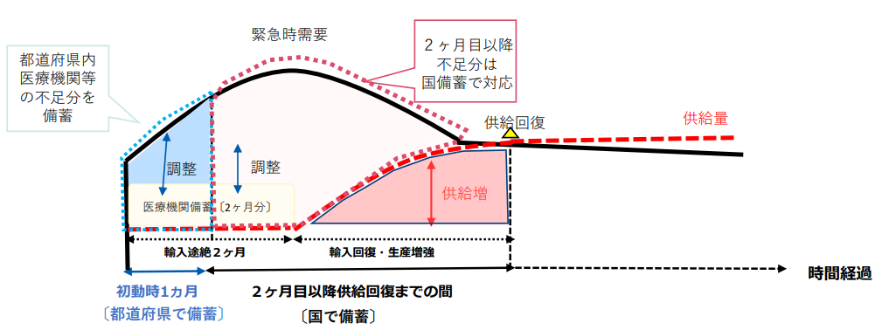

図は令和６年３月８日開催　厚生科学審議会「第２０回新型インフルエンザ対策に関する小委員会」資料１より抜粋

**【大阪府の備蓄目標量と今後の年間購入量】**

|  |  |  |  |
| --- | --- | --- | --- |
| **個人防護具（種類）** | **使用期限** | **備蓄目標量** | **年間購入量** |
| サージカルマスク | ５年 | 972万4,800枚 | 145万6,400枚 |
| N95マスク | ５年 | 75万4,100枚 | 2万8,300枚 |
| アイソレーションガウン | ５年 | 179万7,000枚 | 6万7,400枚 |
| フェイスシールド | 長期※ | 97万9,600枚 | 6万4,000枚 |
| 非滅菌手袋 | ５年 | 3,474万1,400枚 | 233万8,800枚 |

* フェイスシールドの使用期限は、国による方針待ち。（５年より長い期限となる見込み）